**Сценарий квест-игры**

**"Путешествие в страну дорожных знаков"**

Участвуют дети двух подготовительных групп.

**Цель:** Закрепление правил дорожного движения на практике.

**Задачи:**

1. Выполнение движений в соответствии с характером музыки.
2. Развивать вокальные способности детей, эмоционально передавать характер песни.
3. Формировать у детей познавательные процессы, необходимые им для правильной и безопасной ориентировки на улице.
4. Обучить дошкольников дорожной лексике и включить их самостоятельную творческую работу, позволяющую в процессе выполнения заданий закреплять знания ПДД и осознавать опасность и безопасность конкретных действий на улицах и дорогах
5. Развивать музыкальную память, творческие способности через: пение и музыкально -ритмические движения.
6. Воспитывать чувство коллективизма, переживания и поддержки друг за друга.

**Предварительная работа:** беседы, заучивание стихов, песен по ПДД, комплексы ритмической гимнастики.

*Звучит музыка. Дети под марш входят в зал ПДД и строятся друг против друга. Их встречает инспектор.*

**Инспектор:**  Здравствуйте, ребята! Сегодня вы у меня в гостях, в стране дорожных знаков. Моя страна состоит из дорог и перекрёстков. Все здесь соблюдают правила дорожного движения. Вы покажете мне, как вы знаете правила дорожного движения. Эти правила созданы и для водителей, и для пешеходов. Всем известно, что несоблюдение правил дорожного движения приводит к серьёзным последствиям.

**1реб.** На дороге целый день

Сильное движение

Не остановить поток

Даже на мгновение

**2реб.** Чтобы не случалось

Опасных столкновений

Существуют правила

Дорожного движения.

**3реб.** Правила движения

Каждый должен знать.

Правила движения

Должен выполнять.

**4реб.** В наше время не возможно

Жить без азбуки дорожной.

Чтоб дорогу перейти,

Во все стороны гляди!

**5реб.** На посту светофор

Дни и ночи стоит.

Дни и ночи стоит,

За движеньем следит.

***Дети исполняют песню "Светофоры"***

**6реб.** Делаем, ребята предостережение:

Выучите срочно правила движения.

Чтоб не волновались каждый родители,

Чтоб спокойно мчались улицей водители.

***Дети исполняют песню "Дорожный знак"***

**Инспектор:** Ребята, а скажите мне, кто следит за порядком на дорогах?

**Дети:** Инспектор ГАИ.

**Инспектор:** Да, это я! И сегодня я приглашаю команды ........ принять участие в соревнованиях.

В моей стране очень много дорожных знаков. Какие вы знаете? *(ответы детей).*

И ваша задача, пройти все испытания и собрать по частям свой дорожный знак и принести его сюда. У каждой команды свой маршрутный лист. *(Команды получают листы-схемы и отправляются по своим маршрутам. На каждом этапе, после выполнения заданий дети получают часть картинки дорожного знака).*

***1. Танцевальный переулок.*** (малый музыкальный зал)

Дети исполняют комплекс ритмической гимнастики «Правила движения».

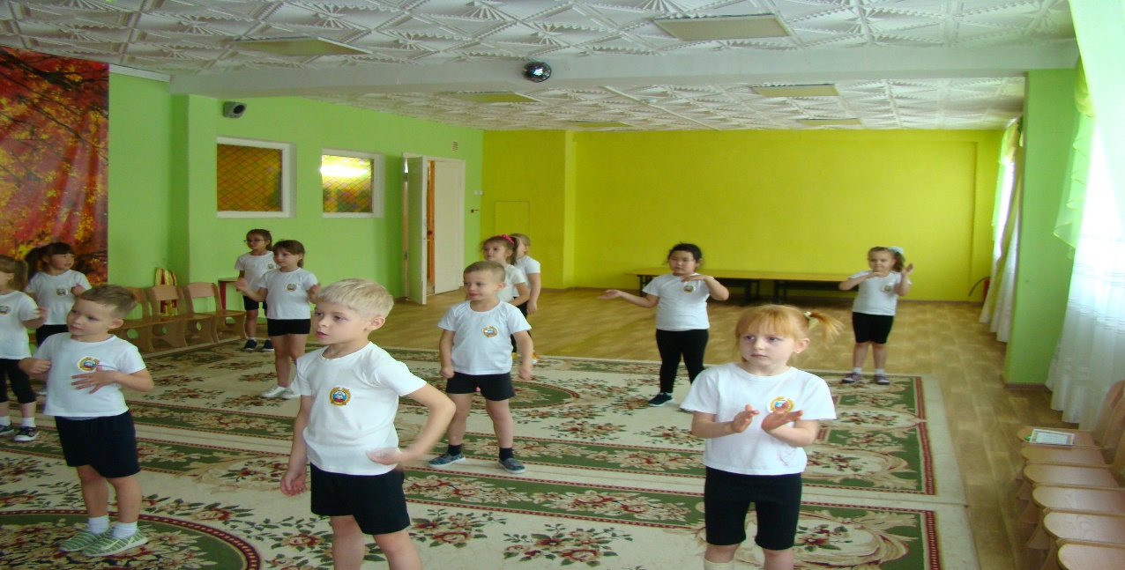

***2. Скоростное шоссе***. (физкультурный зал)

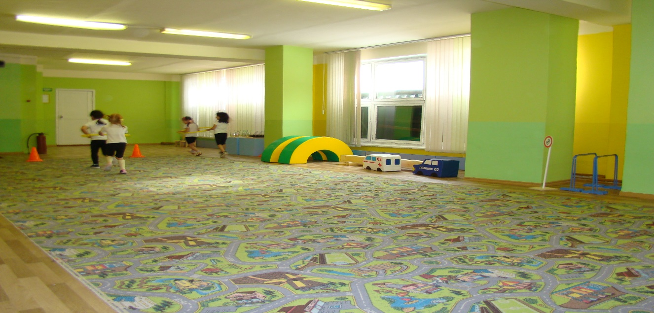

**Инспектор:** А сейчас, ребята , поиграем и посоревнуемся. Покажем, какие мы ловкие, быстрые и дружные. Команды, стройтесь.

***Проводятся эстафеты:***

***«Автобус»***

Водитель садит в обруч 2 пассажиров и перевозит их до ориентира и обратно.

***«Перевези кирпичи»***

Дети поочерёдно перевозят в грузовиках кирпичи из конструктора, преодолевая препятствия.

***«Заправка»***

Каждый знает, что не заправишь автомобиль – не поедешь. Ваша задача – подбежать к столику, выпить сок из 1 одного стакана через трубочку и передать эстафету другому, пока все не заправятся.

***3. Перекрёсток загадок.*** (зимний сад)

**Воспитатель:** Мы с вами находимся на перекрёстке загадок. А кто нас здесь встретит, вы узнаете, отгадав загадку.

**1 загадка** Никогда он не спит,

На дорогу смотрю.

Подскажу, когда стоять,

Когда движенье начинать. (Светофор)

*(ребенку одевают жилетку с картинкой светофора, и он выходит к ребятам )*

**Светофор:** Загорелся красный глаз:

Задержать он хочет нас.

Если красный - нет пути,

Красный свет - нельзя идти!

Жёлтый свет - не очень строгий:

Жди, нам нет пока дороги,

Ярко-жёлтый глаз горит -

Всё движение стоит.

Наконец, зелёный глаз

Открывает путь для нас.

Полосатый переход

Пешеходов юных ждёт!

(стихи Ирины Гуриной)

**2 загадка**

Эту ленту не возьмешь

И в косичку не вплетешь.

На земле она лежит,

Транспорт вдоль по ней бежит. (Дорога)

**3 загадка**

Никогда я не сплю,

На дорогу смотрю.

Подскажу, когда стоять,

Когда движенье начинать. (Светофор)

**4 загадка**

Я в кругу с обводом красным,

Это значит — тут опасно!

Тут, поймите, запрещенье

Пешеходного движенья. («Переход запрещен».)

**5 загадка**

В голубом иду я круге.

И понятно всей округе,

Если вдуматься немножко, — Пешеходная… (дорожка.).

***4. Проспект дорожных знаков.*** (большой музыкальный зал)

**Музыкальный руководитель:** Мы с вами находимся на проспекте , где очень много дорожных знаков. А вот и они. Они сами про себя расскажут *(Выходят дети с картинками дорожных знаков)*

**1 реб.** "Пункт первой медицинской помощи"

Я не мыл в дороге руки,

Поел фрукты, овощи.

Заболел и вижу пункт

Медицинской помощи.

**2 реб.** "Въезд запрещён"

Тормози водитель. Стой!

Знак - запрет перед тобой.

Самый строгий этот знак,

Чтоб не въехал ты впросак.

Должен знак ты соблюдать,

"Под кирпич " не заезжать.

**3 реб.** "Главная дорога"

Вот он знак, каких немного

Это главная дорога.

Если едешь ты по ней,

Всех становишься главней!

**4 реб.** "Пешеходный переход"

Полосатый переход

Пешеходов разных ждет:

Идет с коляской мама,

Идет с собачкой дама,

Несет малыш игрушку,

Старик ведет старушку,

Две девочки идут-

Машины смирно ждут!

**5 реб.** «Уступи дорогу»

Если видишь этот знак,

Знай, что он не просто так!

Чтобы не было проблем,

Уступи дорогу всем!

**6 реб.** «STOP»

Ты, шофёр, не торопись.

Видишь знак, остановись!

Прежде, чем продолжить путь,

Осмотреться не забудь!

**7 реб.** «Осторожно, дети!»

Затихают все моторы,

И внимательны шофёры!

Если знаки говорят,

«Близко школа, детский сад!»

**8 реб.** «ДПС»

Здесь на посту в любое время

Дежурный ловкий — постовой.

Он управляет сразу всеми,

Кто перед ним на мостовой.

Никто на свете так не может

Одним движением руки

Остановить поток прохожих

И пропустить грузовики.

*С. Михалков*

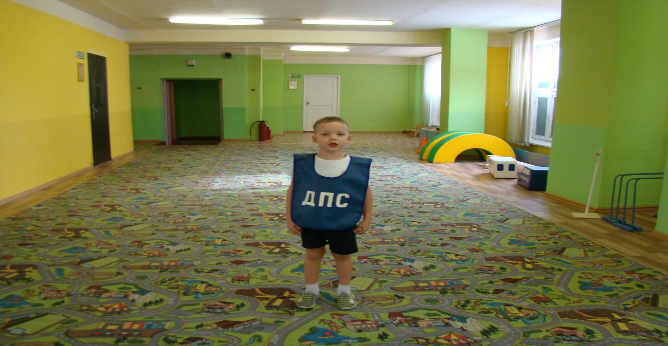

*Пройдя по маршрутным листам все пункты, команды встречаются в зале ППД.*

***Общая игра «Найди свой знак»***

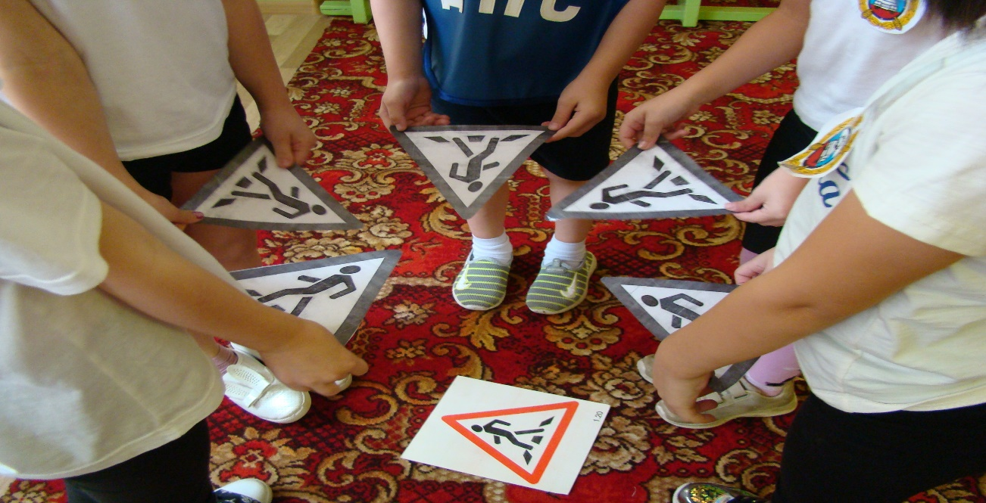

*(Детям раздаются картинки с дорожными знаками, под музыку ребята двигаются по залу в разных направлениях, педагог раскладывает в разных местах зала такие же картинки со знаками. Как только музыка замолкает, дети бегут к картинке со своим знаком. Педагог проверяет выполнение задания.)*

**Инспектор:** Соревнования закончены. Подведём итоги. Покажите какой знак вы собрали и как он называется.

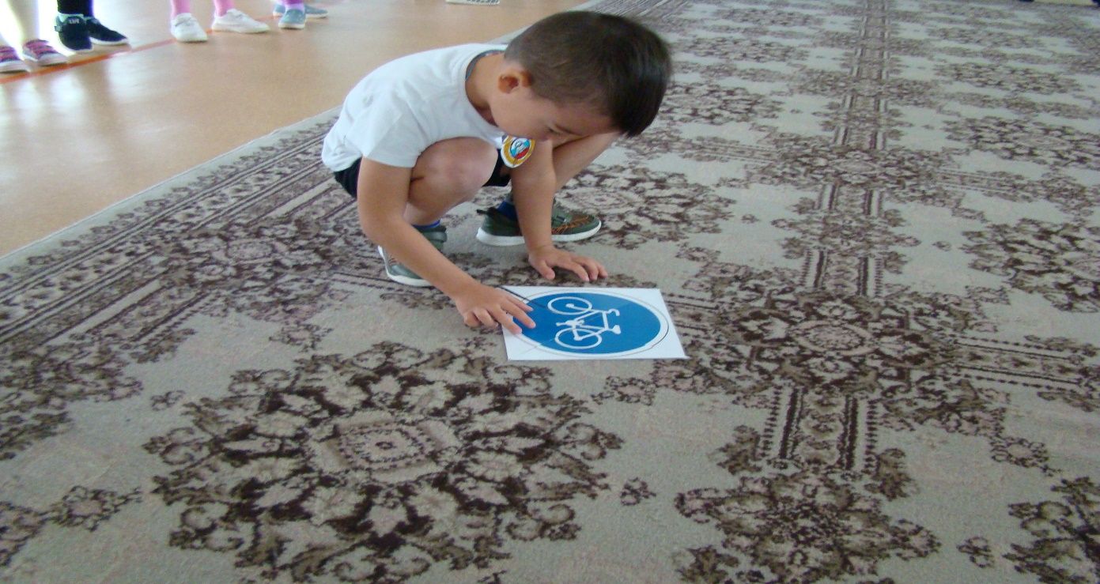

*(дети собирают из частей картинку и называют дорожный знак)*

*Объявление результатов. Награждение.*

**Инспектор:** Наша встреча подошла к концу. Вы – молодцы! Я вижу, что вы очень хорошо знаете правила дорожного движения. А на прощание давайте споём весёлую песню, ведь с песней и дорога корче и веселей.

***Дети исполняют общую песню «Правила дорожного движения»***

Фото на память.

